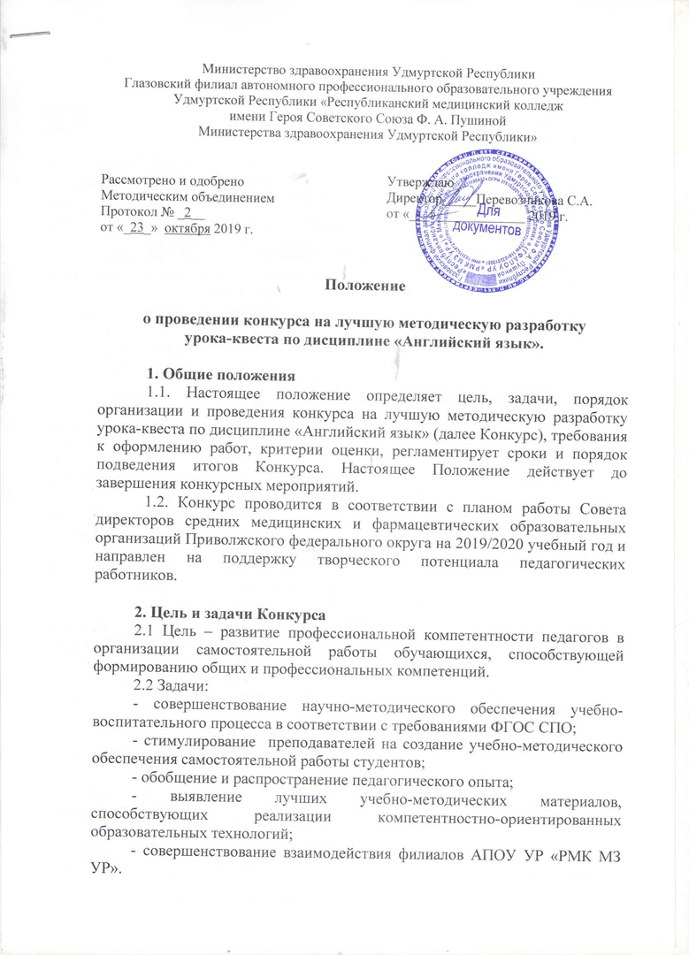
3. Условия участия в Конкурсе
3.1 Участниками Конкурса могут стать преподаватели учебной дисциплины «Английский язык» профессиональных образовательных организаций медицинского профиля.
3.2 Участие может быть индивидуальным (не более одной методической разработки от каждого участника Конкурса) или совместным. Количество авторов совместной разработки - не более двух. Конкурсные разработки должны быть авторскими, т.е. разработаны непосредственно участниками Конкурса.
3.3 Конкурсные материалы должны иметь обучающий характер и не противоречить Федеральным государственным образовательным стандартам и программам подготовки специалистов среднего звена.
3.4.Предметом Конкурса являются методические разработки уроков-квестов по дисциплине «Английский язык».
3.5. Форма участия в конкурсе - заочная. Участие в конкурсе бесплатное.

4. Организация и проведение Конкурса
4.1 Организатором Конкурса является Глазовский филиал автономного профессионального образовательного учреждения Удмуртской Республики «Республиканский медицинский колледж имени Героя Советского Союза Ф. А. Пушиной Министерства здравоохранения Удмуртской Республики» (ГФ АПОУ УР «РМК МЗ УР»).
4.2 Для организации работы по проведению Конкурса формируется Организационный комитет (далее - Оргкомитет) и экспертная комиссия Конкурса. Состав Оргкомитета:
- Перевозчикова С.А. – директор Глазовского филиала АПОУ УР «Республиканский медицинский колледж имени Героя Советского Союза Ф. А. Пушиной МЗ УР»;
- Владыкина Н.В. – заведующая учебной частью Глазовского филиала АПОУ УР «Республиканский медицинский колледж имени Героя Советского Союза Ф. А. Пушиной МЗ УР»;
- Данилова М.В. – методист Глазовского филиала АПОУ УР «Республиканский медицинский колледж имени Героя Советского Союза Ф. А. Пушиной МЗ УР».
4.3 Оргкомитет Конкурса:
- координирует деятельность по подготовке и проведению Конкурса;
- ведет прием заявок и конкурсных работ;
- формирует пакет документов для работы экспертной комиссии;
- обеспечивает информационное сопровождение проведения Конкурса;
Экспертная комиссия Конкурса:
- оценивает работы, поданные на Конкурс, в соответствии с установленными параметрами по критериям оценки, утвержденным настоящим Положением;
- представляет в Оргкомитет итоговый протокол оценки конкурсных работ с определением победителей и призеров Конкурса.

4.4 Для участия в конкурсе необходимо прислать на электронный адрес rmk.glazov.metod@mail.ru следующие материалы:
- заявку на участие в установленной форме (Приложение 1);
- авторскую методическую разработку.
Отправляя заявку на электронную почту, участник соглашается с условиями настоящего положения о конкурсе.
4.5 Экспертизу конкурсных материалов и выставление баллов согласно критериям осуществляет экспертная комиссия.
4.6 Критерии оценки конкурсных работ:

1. | Соответствие ФГОС СПО | 5 баллов
2. | Логичность изложения учебного материала | 5 баллов
3. | Использование инновационных образовательных технологий | 5 баллов
4. | Разнообразие типов заданий | 5 баллов
5. | Доступность подачи материала для обучающихся | 5 баллов
6. | Творческий подход и оформление работы | 5 баллов
7. | Практическая значимость материала | 5 баллов
Итого |  | 35 баллов

4.7 Сроки проведения Конкурса:
Регистрация участников и прием работ | Работа экспертной комиссии | Публикация итогового списка победителей и призеров на сайте Глазовского филиала АПОУ УР «РМК МЗ УР», рассылка дипломов и сертификатов
02.12.19 г. – 08.12.19 г. | 09.12.19 г.– 15.12.2019 г. | 16.12.19 г.- 22.12.19 г.

4.8 Структура методической разработки.
Методическая разработка должна иметь титульный лист, содержание, введение, основную часть - методическое обеспечение тем и разделов разнообразными заданиями для самостоятельной работы студентов, при необходимости – приложения, список литературы.
Титульный лист.
На титульном листе указывается наименование образовательного учреждения; название работы; сведения об авторе (ФИО автора полностью, занимаемая должность), год выпуска работы.
Содержание.
Оформляется в стандартной форме с указанием страниц.
Введение.
- актуальность данной работы и ее место в содержании образования;
- новизна методической разработки;
- цель и задачи методической разработки.
Основная часть.
Основные разделы методической разработки.
Список литературы.
Оформляется в стандартной форме и должен содержать ссылки на Интернет-ресурсы.
Приложения необходимо:
- пронумеровать;
- указать название каждого приложения;
- каждое приложение начинать с новой страницы.

4.9 Оформление текстовой части.
Текст работы должен быть набран шрифтом TimesNewRoman размером 14 кегль. Шрифт, используемый в иллюстративном материале (таблицы, графики, диаграммы и т.п.), при необходимости может быть меньше, но не менее 10 кегль. Формат А4. Межстрочный интервал в основном тексте – полуторный. В иллюстративном материале межстрочный интервал может быть одинарным.
Поля страницы: левое поле – 30 мм, правое поле – 15 мм, верхнее и нижнее поле – 20 мм.
Отступ абзаца – 1,25 мм от левой границы текста (автоматически).
4.10 Участники конкурса должны прислать методическую разработку в виде текстового файла в формате *.doc или *.docx.
4.11 Для пересылки по электронной почте папка с конкурсными материалами архивируется (форматы zip, rar). Имя архива - Фамилия И.О. автора, название образовательной организации.
При отправке архива с конкурсной работой по электронной почте в тексте письма необходимо указать ФИО конкурсанта и название конкурса «Конкурс методических разработок. ФИО участника. Образовательное учреждение».
4.12 Участники должны соблюдать сроки участия в конкурсе. В случае несоблюдения сроков Организатор имеет право не принимать работы участников. Работы не рецензируются и не возвращаются.
Оргкомитет конкурса оставляет за собой право в случае необходимости изменить сроки и правила конкурса, о чем своевременно информирует участников.

5. Подведение итогов конкурса и награждение победителей
5.1 Авторы лучших работ будут награждены дипломами 1,2,3 степени. Остальные конкурсанты получат сертификаты участников.
Решение жюри является окончательным и пересмотру не подлежит, рецензии на работы не высылаются.
5.2 Дипломы победителей и сертификаты участников высылаются в электронном виде по электронной почте на адрес образовательного учреждения, указанный в заявке.
Итоги конкурса будут размещены на сайте Глазовского филиала АПОУ УР «РМК МЗ УР» в период с 16.12.19 г.- 22.12.19 г.
5.3 Все вопросы по конкурсу направлять:
- Даниловой Марине Владимировне – преподавателю иностранного языка, методисту Глазовского филиала АПОУ УР «Республиканский медицинский колледж имени Героя Советского Союза Ф. А. Пушиной МЗ УР», тел: 8-912-028-30-80, e-mail: rmk.glazov.metod@mail.ru

6. Авторские права
6.1 При использовании «чужих» материалов участники Конкурса должны соблюдать Закон РФ «О защите авторских и смежных прав» и указывать ссылки на источники информации.
6.2 Организаторы конкурса не несут ответственности в случае возникновения проблемных ситуаций, а работы, оказавшиеся в такой ситуации, с Конкурса снимаются.
6.3 Ответственность за нарушение сторонних авторских прав несет автор конкурсной работы.
6.4 Организаторы Конкурса оставляют за собой право некоммерческого использования конкурсных материалов, в т.ч. возможность размещения материалов в банке данных методических материалов для использования в образовательном процессе с сохранением авторства разработчиков, без дополнительных условий и без выплаты авторских гонораров или иных отчислений.

Приложение 1

ЗАЯВКА
на участие в конкурсе на лучшую методическую разработку
урока-квеста по дисциплине «Английский язык».

Полное наименование образовательной организации
Краткое наименование образовательной организации
Телефон (с кодом города)
Ф.И.О. участника
Должность
Контактный телефон
e-mail (для отправки дипломов и сертификатов)
Согласие на обработку персональных данных (подпись)

Директор ОО ___________________ /__________________/

м.п.

